
CENTRE D’ESTUDIS DEMOGRÀFICS, 13 DE FEBRER DE 2024
23.02.2024
Dossier ACTE acadèmic
40 aniversari del CED
13.02.2024




La Catalunya
dels 8 milions

Descarrega’t l’informe v2: La Catalunya dels 8 milions

Acte Acadèmic del 40è Aniversari del CED
Dia: 13 de febrer de 2024
Lloc: Casa de la Convalescència, Barcelona
Hora: 9:30 h – 17:00 h
Assistència: 150 persones

Ageing: Past, present and future
Dra. Eileen Crimmins
Chair in Gerontology at the USC Davis School of Gerontology of the University of Southern California
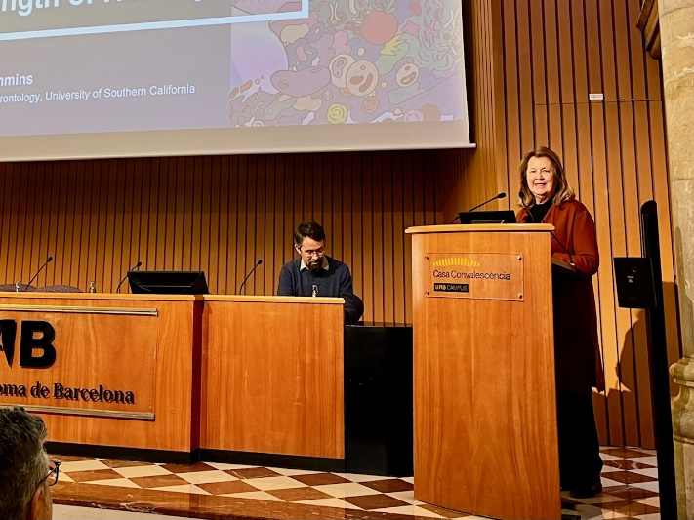
Dr. lñaki Permanyer, Investigador ICREA, Centre d’Estudis Demogràfics, cap del Grup de Recerca en Salut i Envelliment
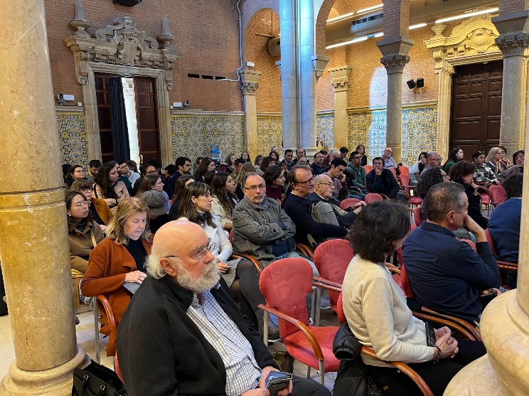

Too many migrants? Migrations and policy
Dra. Silvia Giorguli
Presidenta de El Colegio de México y profesora investigadora del Centro de Estudios Demográficos, Urbanos y Ambientales
Dr. Andreu Domingo, Sotsdirector, Centre d’Estudis Demogràfics, cap del Grup de
Recerca en Globalització, Migracions i Espai
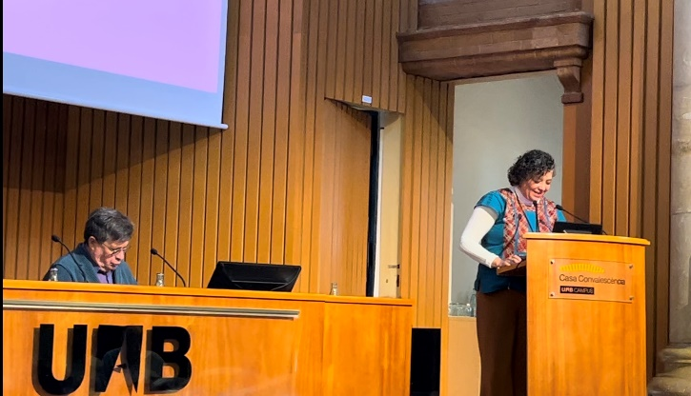

Families in the 21st Century
Dr. Aart Liefbroer,
Senior researcher, Netherlands lnterdisciplinary Demographic lnstitute (NIDI)
Dr. Diederik Boertien, Investigador Ramon y Cajal, Centre d’Estudis Demogràfics, cap del Grup de Recerca en Família, Desigualtat i Canvi Social



